宁化县总医院标识标牌采购项目公告

各潜在投标人：
根据政府招标采购相关规定，我院决定对部分标识标牌采购项目进行公告。
一、项目基本情况
项目名称：宁化县总医院标识标牌采购项目
采购需求及要求：见附件1
二、申请人的资格要求：
满足《中华人民共和国政府采购法》第二十二条规定
三、报价要求：
本次报价为完成本项目所有内容（含参与招标、投标响应至本项目结算完结）所有可能发生的费用，包括但不限于产品设计、制造、运输、包装、保险、安装、抽检费、调试、人工费、管理费、风险费、各项行政规费、收益、税费、招标服务费、配件、装卸等开展该项目自投标响应至项目完成全过程与之相关的一切费用。投标人应充分考虑可能出现的其他风险，且该项风险费应在报价中应予包含。本项目为包干制，一价全含不再另外支付任何费用。
四、提交资料：
1. 报价单（见附件2）
2. 营业执照复印件
3. 承诺函（对附件1的技术要求进行承诺）格式自拟
4. 投标人身份证复印件及联系方式
注意： 1. 本项目要求报单价及总价。
- 所有提交资料必须真实合法，加盖公章及骑缝章并注明所投项目名称。
五、资料递交方式：
以上资料用信封密封加盖公章（骑缝章）并注明所投项目名称，通过邮寄或现场递交方式进行。现场经统一查看后开封，未按要求的报价视为无效报价。
注意：通过邮寄的必须以短信方式告知采购人，否则超过时间不予接收。
地址：宁化县总医院（宁化县客家大道106号）
收件人：小曾 联系电话：0598-6858151
六、资料递交截止时间：
2023年12月 14日工作时间。

附件1：

货物清单及要求
序号 | 项目名称 | 图示 | 尺寸（mm） | 工艺 | 数量 | 单位
1 | 电梯厅楼层索引内容重做 | 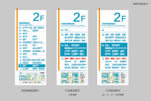 | 1500*600 | 3M超透膜UV打印 | 69 | 个
2 | 电梯内楼层索引内容重做 | 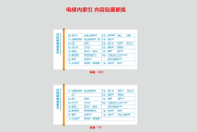 | 1200*600 | 3M超透膜UV打印 | 17 | 个
3 | 大厅楼层总索引内容重做 | 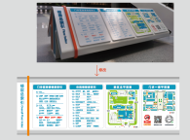 | 1100*854 | 3M超透膜UV打印 | 2 | 个
4 | 门头玻璃贴膜 | 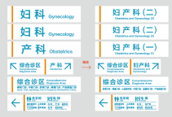 | 2280*480 | 3M膜高清喷印 | 6 | 个
5 | 大吊牌内容重做 | 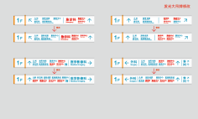 | 2600*320 | 3M半透膜UV打印 | 28 | 个
6 | 小吊牌内容重做 | 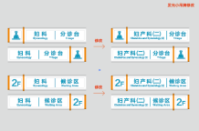 | 1600*320 | 3M半透膜UV打印 | 8 | 个
7 | 地贴指引标识 | 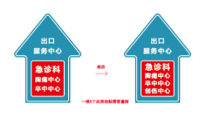 | 1200*900 | 3M1220UV白膜高清打印，表面覆3M地胶膜 | 6 | 个
8 | 病理科立体字标识 | 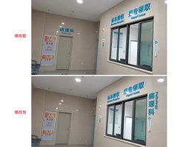 | 715*354 | 10mm亚克力雕刻立体字（合计91厘米），正面侧面喷漆 | 1 | 套
9 | 急诊科门头立体字 | 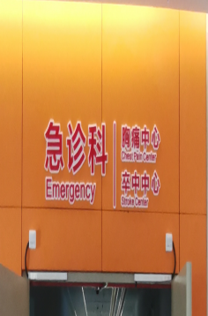 | 620*420 | 10mm亚克力雕刻立体字（合计91厘米），正面侧面喷漆 | 1 | 套
10 | 创伤中心发光字 | 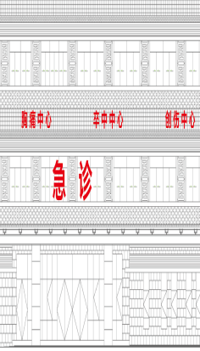 | 4130*800 | 1.5mm(T)304#不锈钢激光切割，精工焊接围边天地盖灯箱字，内置蓝景LED模组，表面装5mm红色透光亚克力，侧面不锈钢烤红色漆 | 1 | 套
11 | 户外立牌内容重做 | 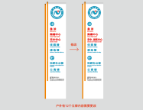 | 根据现场实际情况 | 3M红色反光膜刻字，替换现场内容 | 11 | 个
12 | 三角形门牌 | 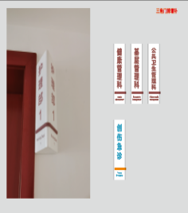 | 320*105*105 | 1、1.2mm201#不锈钢激光切割成型，精工焊接造型；2、烤漆工艺：打磨、扇灰后两层底漆，面烤珠光漆（珠光漆30%哑光）；3、文字信息内容丝印；4、膨胀螺栓侧挂安装，四周封玻璃胶。 | 4 | 个
备注：所供产品必须与我院现有标识标牌颜色保持一致，否则视为无效投标

附件2：

货物清单及要求
序号 | 项目名称 | 图示 | 尺寸（mm） | 工艺 | 数量 | 单位 | 单价（元） | 金额（元）
1 | 电梯厅楼层索引内容重做 |  | 1500*600 | 3M超透膜UV打印 | 69 | 个
2 | 电梯内楼层索引内容重做 |  | 1200*600 | 3M超透膜UV打印 | 17 | 个
3 | 大厅楼层总索引内容重做 |  | 1100*854 | 3M超透膜UV打印 | 2 | 个
4 | 门头玻璃贴膜 |  | 2280*480 | 3M膜高清喷印， | 6 | 个
5 | 大吊牌内容重做 |  | 2600*320 | 3M半透膜UV打印 | 28 | 个
6 | 小吊牌内容重做 |  | 1600*320 | 3M半透膜UV打印 | 8 | 个
7 | 地贴指引标识 |  | 1200*900 | 3M1220UV白膜高清打印，表面覆3M地胶膜 | 6 | 个
8 | 病理科立体字标识 |  | 715*354 | 10mm亚克力雕刻立体字（合计91厘米），正面侧面喷漆 | 1 | 套
9 | 急诊科门头立体字 |  | 620*420 | 10mm亚克力雕刻立体字（合计91厘米），正面侧面喷漆 | 1 | 套
10 | 创伤中心发光字 |  | 4130*800 | 1.5mm(T)304#不锈钢激光切割，精工焊接围边天地盖灯箱字，内置蓝景LED模组，表面装5mm红色透光亚克力，侧面不锈钢烤红色漆 | 1 | 套
11 | 户外立牌内容重做 |  | 根据现场实际情况 | 3M红色反光膜刻字，替换现场内容 | 11 | 个
12 | 三角形门牌 |  | 320*105*105 | 1、1.2mm201#不锈钢激光切割成型，精工焊接造型；2、烤漆工艺：打磨、扇灰后两层底漆，面烤珠光漆（珠光漆30%哑光）；3、文字信息内容丝印；4、膨胀螺栓侧挂安装，四周封玻璃胶。 | 4 | 个
13 | 合计

